Divadelní soubor Karla Högera při OS SPOKOS

uvádí
operetu

Madlenka z kovárny
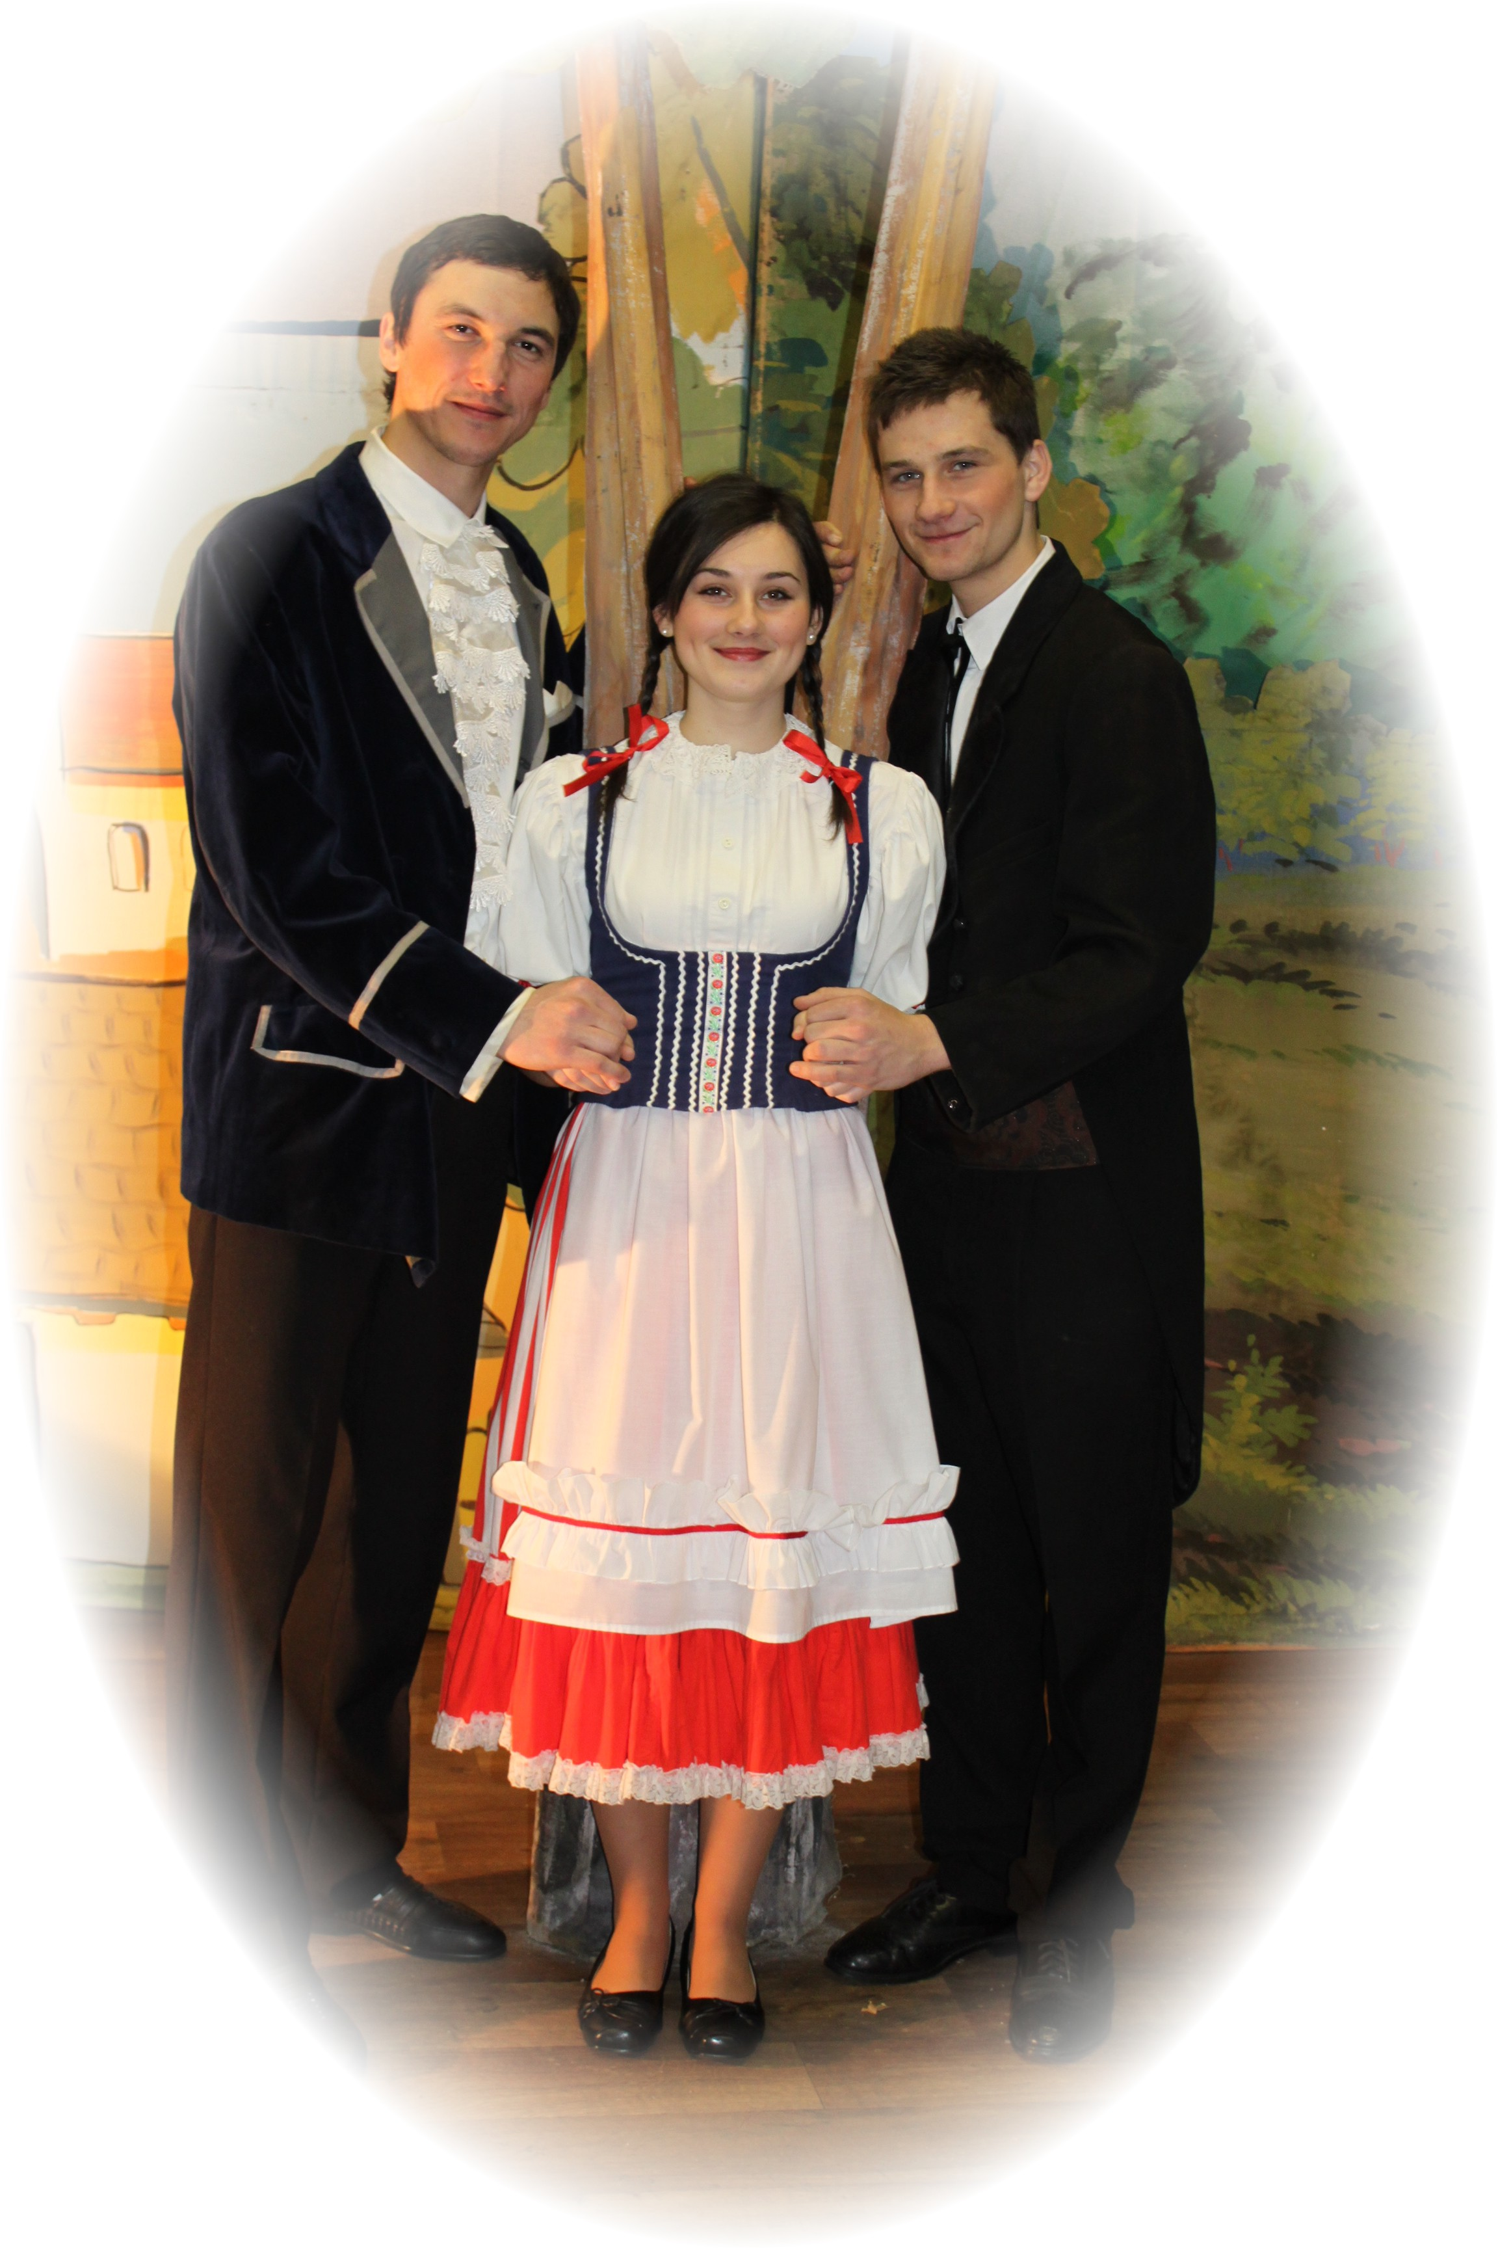

Napsal: Karel Balák Režie: Petr Bruštík

Předpremiéra: 18.2.2011 v 18:00 hod, premiéra: 19.2.2011 v 19:30 hod, repríza: 20.2.2011 v 18:00 hod. v sále DVORANY.

VSTUPNÉ: děti 30,- dospělí 60,-

Na vaši účast se těší divadelní ochotníci.

